2013年宁德市普通高中毕业班单科质量检查

历史试题
(考试时间：90分钟满分：100分） 本试题分第I卷（选择题）和第II卷（非选择题)两部分，共10页。

第I卷选择题（共48分）
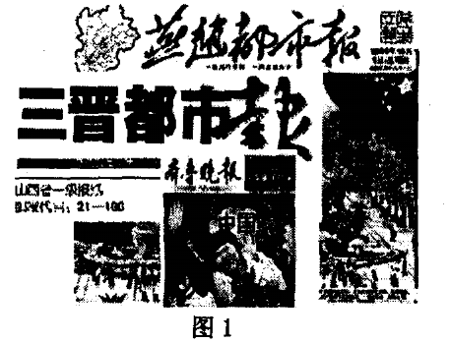
本卷共24小题，每小题2分，共48分.在每小题给出的四个选项中，只有一项最符 合题目要求
1.与图1所示报纸的命名直接相关的古代政治制度是
A. 分封制
B. 宗法制
C. 郡县制
D. 行省制
2《明史》记载：“成祖简翰林官直（值）文渊阁，参预机务……其进章疏直达御前，多出宸(帝王)断。儒臣入直，备顾问而己。”可见，当时内阁阁臣的职责是
A. 参与机务，批答章疏
B. 参与决策，传达公文
C. 参与政务，充当顾问
D. 参与政事，主管文教
3. “1938年3月底到4月初，他们（日军）遇到了中国军队的英勇抵抗，伤亡达三万人 之众。这是自南京沦陷后中国方面的第一个大捷。”此“大捷”应是
A.淞沪会战 B.台儿庄战役
C.百团大战 D.枣宜会战
4. “瞧米字落黄昏，彭总督徒瞪双目。五星红旗飘，光照南疆塞北。高奏凯，主权恢复， 侮辱今朝束。颂美景，昌盛繁荣，遍地荆花吐馥。”这阙词当属
A. 《中国之歌》
B. 《回归倒计时感赋》
C. 《宝鼎现•庆香港回归》
D. 《拥子入怀——澳门回归十周年》
5. 有学者认为，“罗马法中体现和包含了可以适用于全部人类社会的、具有普遍性和世 界性的人文思想、行为规范和交往规则，这就是罗马法能够长久不衰的生命活力之所 在。”此语评论罗马法的视角是
A.社会变迁 B.阶级分析
C.道德标准 D.文明传承
6. 18世纪初，英国国王乔治一世因不谙英国事务，很少出席内阁会议；1714年以后， 他再也没有否决过内阁会议的决定。这表明，英国国王
A.逐步放弃行政权 B.征税权受限制
C.被迫交出财政权 D.立法权被剥夺
7. “工人阶级不能简单地掌握现成的国家机器，并运用它来达到自己的目的。”下列历 史事件中，可以证明这一观点的是
A.德意志西里西亚织工起义 B.巴黎公社革命
C.中华苏维埃共和国成立 D.俄国二月革命
8. 某课题的中心词是“杜鲁门主义”、“欧洲一体化”、“日本崛起”、“中国振兴”、 “苏联解体”。由此推断，该课题的中心内容最有可能是
A. 从美苏争霸到美国霸主地位的动摇
B. 从经济区域集团化到全球经济一体化
C. 从两极格局到世界多极化格局的形成
D. 从两极格局的形成到两极格局的瓦解
9. 《汉书•食货志》载：“（汉武帝时）敢私铸铁器鬻盐者，钛左趾（在左脚趾上挂铁钳）， 没入其器物。”这一规定反映当时
A.限售生活用品 B.出现垄断组织
C.推行抑商政策 D.盛行“工官”制度
10. 乾隆《震泽县志》载：（农村）“无产者赴逐雇倩(请)，抑心殚力，计岁而受值者曰长 工，计时而受值者曰短工……少隙则又计日受值为人佣作曰忙工。”这说明当时震泽 县农村
A. 存在农业雇佣关系
B. g然经济开始解体
C. 商品经济发展迅速
D. 农业经营方式发生根本变化
11. 1912-1916年，北京政府颁布的发展实业的条例、法规等达80多项，包括解除对民间 兴办工商企业的限制、对新办企业予以优惠政策、筹办国货展览会和组织参加外国博 览会等。以上材料反映北京政府
①努力扩充官僚资本 ②重视振兴民族经济
③优化经济投资环境 ④积极拓展国际市场
A.①②③ B.①②④ C.①③④ D.②③④
12.
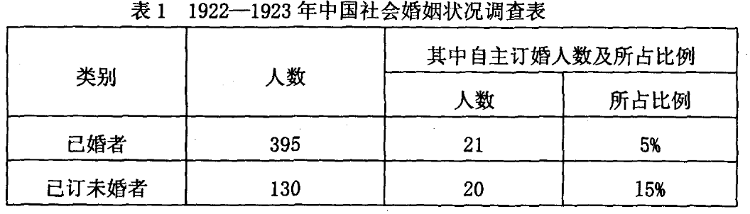
影响表1中自主订婚状况出现的主要因素是
A. 传统婚姻退出历史舞台
B. 新文化运动的思想洗礼
C. 国民大革命运动的兴起
D. 南京国民政府大力推动
13. 1992年初，邓小平说谈到，“计划多一点还是市场多一点，不是社会主义与资本主义 的本质区别……计划和市场都是经济手段。”这一论断
A. 揭示了社会主义的本质问题
B. 成为中共十四大召开的理论先导
C. 宣告中国改革开放新格局开始形成
D. 标志着社会主义市场经济体制正式确立
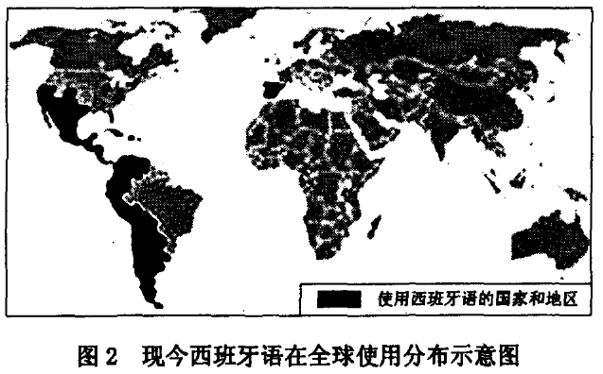
14. 促成图2所示西班牙语分布状况的重大的、转折性历史事件是
A. 新航路开辟
B. 文艺复兴
C. 黑奴贸易
D. 工业革命

15. 如图3所示，在欧美四大国中英国所占比重最大的主要原因是
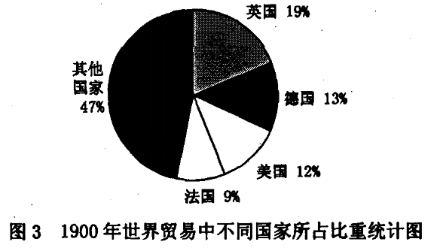
A. 英国大力推行圈地运动
B. 英国奉行重商主义政策
C. 英国拥有广阔的殖民地
D. 英国是当时的“世界工厂”

16. 马克思设想：“在生产力高度发达的资本主义基础上建立社会主义，实行公有制，计 划经济和按劳分配，取消商品生产和货币”。苏俄（联）首先突破这一设想的经济政 策是
A.战时共产主义政策 B.新经济政策
C.农业集体化政策 D. “新经济体制”
17. 1932年，（美国）一蒲式耳（约合36升）小麦的售价不到扔美分，糖每磅只值3美 分，猪、牛肉每磅2.5美分。为此，罗斯福政府
A. 成立工业复兴署，以减少盲目生产
B. 出资收购农产品，将其分配给失业者
C. 鼓励农产品出口，以增加农场主的收益
D. 补贴减耕的农民，以提高农产品的价格
18. 1948年至1962年，在资本主义世界黄金总量中美国所占的份额从71%下降到40%,而 西欧则从15%上升到44%。此变化
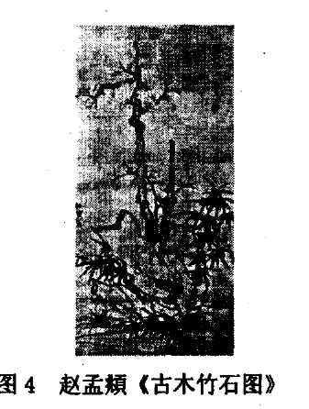
A. 冲击了布雷顿森林体系
B. 促成了欧洲共同体的形成
C. 为欧元的问世提供了前提
D. 激起西欧与美国全面抗衡
19. 以下有关绘画艺术特征的点评，与图4所示名画相符的是
A. “造型写实”
B. “境生象外画中诗”
C. “捕捉光与色彩的变幻”
D. “一切都缩减在立方体之中”
20. 巴黎和会后，梁启超呼唤：“她（中国）唯一可依靠的就是自我以及战无不胜的精神 和勇气……让我们超越自身的局限，振作起来，进行自我拯救。这才是我们真正的希 望所在。”这一呼唤体现出梁启超的主张有
①爱国主义精神 ②民族主义意识 ③救亡图存信念 ④民主共和观念
A. ①②③ B.①②④ C. ①③④ D. ②③④ 21. 1980年，中共十一届五中全会特作决议：撤销中发[68] 152号文件中加给刘少奇同 志的罪名和对他的处理决议，恢复刘少奇同志作为伟大的马克思主义者和无产阶级革 命家、党和国家的主要领导人之一的名誉。该决议
A. 标志组织路线拨乱反正的开始
B. 彻底否定了 “文革”的错误
C. 表明政治路线拨乱反正的完成
D. 体现了实事求是的思想路线
22. 马丁•路德曾称印刷术为“上帝至高无上的恩赐，使得福音更能传扬”。此语实际上
A. 证实了印刷术是中国古代最伟大的发明
B. 说明了路德认同基督教的上帝造物说
C. 肯定了印刷术有助于新教思想的传播
D. 夸大了印刷术在传播中华文明中的影响
23. 以下是四位同学对图5所示两部文学名著共同点发表的见解，其中正确的是
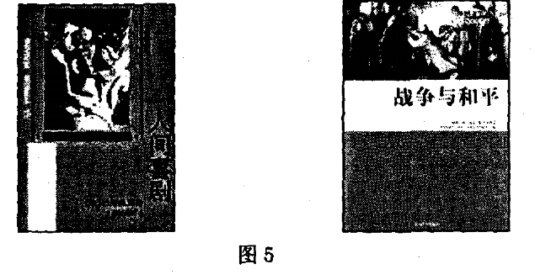
A. 都属于浪漫主义的文学作品
B. 都反映资本主义萌芽的要求
C. 都展示法国的社会文化生活
D. 都具有强烈的社会批判精神
24. 1956年，美国人普遍认为“对孩子影响最大的有四样东西”，这四样东西除了家庭、 教堂和学校外，还有
A.电影 B.报纸 C.电视 D.互联网

第II卷（非选择题共52分）
第25题13分，第26题10分，第27题12分，第27题17分，共52分，
25. (13分）阅读下列材料，回答问题。
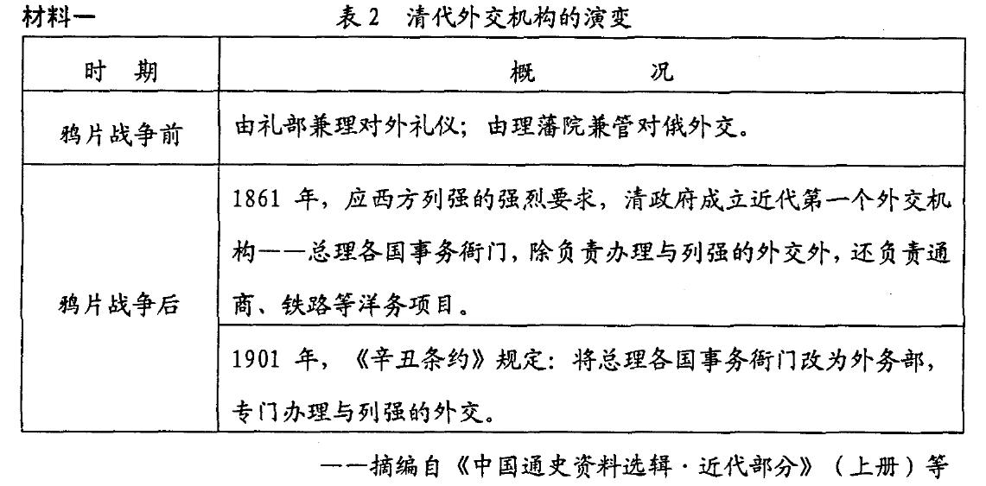
材料二 1949年4月周恩来指出：“我们对外交问题有一个基本的立场，即中华民族 独立的立场，独立自主，自力更生的立场。”
一一摘自《周恩来选集》
材料三上合组织奉行不结盟、不针对其他国家和组织的原则，致力于地区稳定、安 全和发展，同1955年为对抗“北约”而成立的“华约”有质的区别。上合组织……同当 初那个受苏联主宰并拥有强大超国家机构的“华约”大相径庭。
一一摘自《新民周刊：上海合作组织峰会凸显务实合作》
(1) 据材料一，指出清代外交机构的演变。从中反映出中国历史发展的哪一趋势？ (5分）
(2) 概述材料二中周恩来的外交观点。新中国成立初期的哪些外交方针体现了这一 观点？（4分）
(3) 结合材料三和所学知识，比较上海合作组织与华沙条约组织在性质上的不同。 (4分）
26. (10分）阅读下列材料，回答问题。
材料一 欧、美为其不能解决社会问题？因为没有解决土地问题。......解决的法子，社会学者所见不一，兄弟所最信的是定地价的法，比方地主有地价值一千元，可定价为一 千，或多至二千，就算那地将来因交通发达价涨至一万，地主应得二千，已属有益无损； 赢利八千，当归国家。
__摘自孙中山《民族的.国民的、社会的国家》（1906年）
国民党之主张，则以为农民之缺乏田地沦为佃户者，国家当给以土地，资其耕作。
一－摘自《中国国民党第一次全国代表大会宣言》（1924年）
材料二 在进行农业社会主义改造的过程中……创造了从互助组到初级农业生产合 作社再到高级农业生产合作社的逐步过渡的形式，逐步把个体农民的生产资料私有制改造 成为社会主义的集体所有制。
__摘自《毛泽东思想概论》
材料三
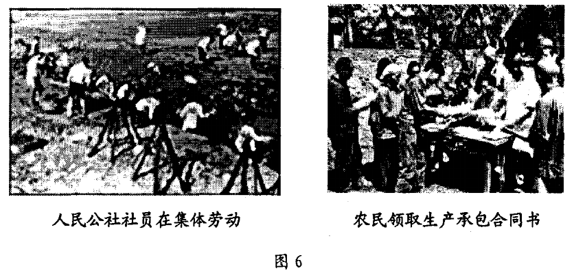
（1）据材料一，指出以孙中山为代表的先进中国人先后提出的解决土地问题的设想。(4分）
(2) 据材料二，概括我国农业社会主义改造所走的道路与农业社会主义改造的实质。 (4分）
(3) 综合以上材料，归纳中国革命和建设中的一个重大问题。（2分）
27. (12分）阅读下列材料，回答问题。
材料一（苏格拉底哲学的原则是）“人必须从他自己去找他的天职、他的目的、世 界的最终目的、真理、自在自为的东西，必须通过他自己而达到真理^这就是意识复归于 自己。”
一一黑格尔
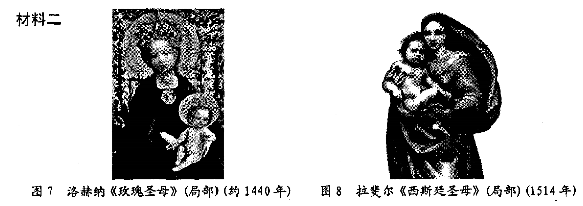
材料三 省刑罚，薄税敛，深耕易耨（锄草），壮者以暇日修其孝悌忠信，入以事其 父兄，出以事其长上……王往而征之，夫谁与王敌？故曰：“仁者无敌。”
—一摘自《孟子.梁惠王上》
由于文艺复兴和启蒙运动反对中世纪的思想禁锢而肯定每个人都有自由地公开地运 用自己的理性的权利，都有自由地怀疑、探索和思考的权利，因而就有了近代自然科学和 社会科学的诞生；由于反对中世纪教会权利和王权专制，确认人生而平等’人人都必须互 相承认并且尊重他人的自由权利，因而就有了民主。
一一摘自许苏民《人文精神论》
(1) 概括材料一中苏格拉底的哲学观点。（2分）
(2) 指出材料二中两幅圣母像神情的不同之处，并说明其蕴含的西欧社会的时代特征。 (6分）
(3) 据材料三，概述中西人文精神的差异。（4分）
28. (17分）阅读下列材料，回答问题。
材料一 科举必由学校……学校有二：曰国学，曰府、州、县学。府、州、县学诸生 入国学者，乃可得官，不入者不能得也.
一一摘自《明史》
材料二 明朝初期，鉴于南方士子在科举竞争中取得领先地位……于是明仁宗决定对 南北士子分榜录取：“科举之士须南、北兼收……近累科所选北人仅得什一，非公天下之 道。自今科场取士，南取六分，北取四分”。
——摘自任晔《明代科考中的南北分卷》
材料三凡为社会之人，无论贫贱，皆可入公共学校，非特不取学膳等费，即衣、履、 书籍，公家任其费用.
一一摘自《孙中山全集》
材料四（联邦）德国政府于1969年颁布了《职业教育法》，1972年颁布了《企业基 本法》......各州还制定有体现本州特色的职业教育法。德国政府强化“双元制”职业教育，
这是一种把企业与学校、理论知识和实践技能紧密结合起来、以培养专业技术工人为主要 目标的职业培训制度，在企业和学校两个机构中进行，但以企业为主。德国自60年代以 来，大力发展以高等专科院校为特征的高等职业教育……极大地满足了工业界对实践型技 术人才的需求。
一一摘自王德峰、邓和平《战后德国教育与社会发展浅议〉〉
(1) 据材料一、二，指出明朝改革科举考试的措施。简析材料二所述措施的积极影 响。（6分）
(2) 概括材料三中孙中山的教育思想。（2分）
(3) 归纳材料四中德国发展职业教育的措施。结合所学知识，分析当时德国发展职 业教育的时代背景。（7分）
(4) 综合上述材料，拟定一个有关教育的探究主题。（2分）
